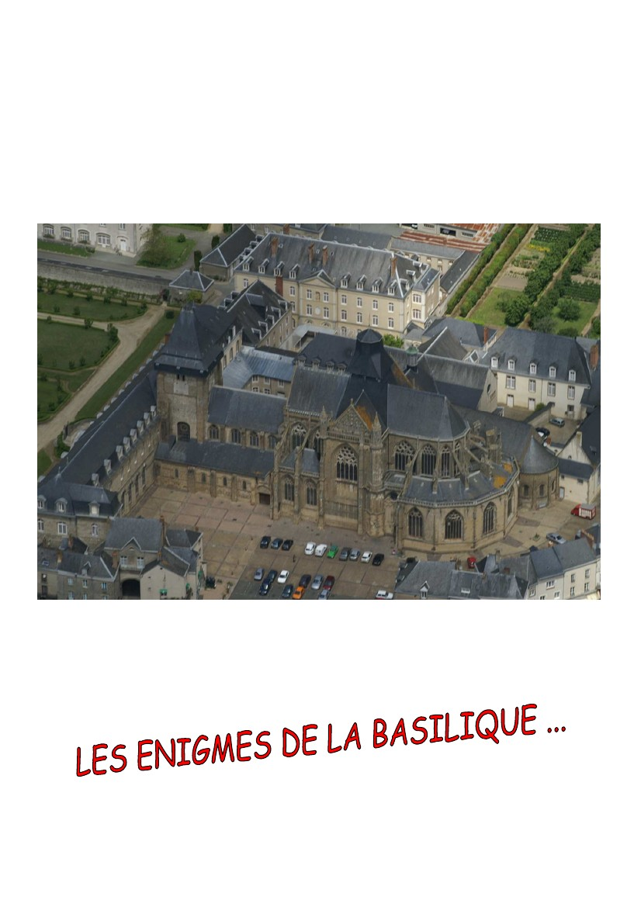
ATELIER PEDAGOGIQUE
LIVRET D’ACTIVITE
1
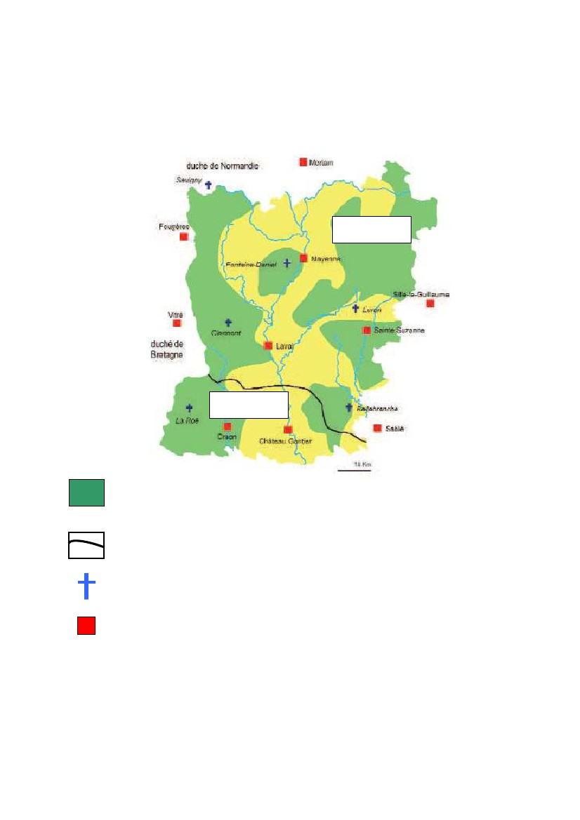
SITUER LA BASILIQUE D’EVRON DANS L’ESPACE :
- La Mayenne au moyen âge (carte tirée du Manuel d’histoire de la Mayenne,
SAHM, 2006)
Comté du Maine
Comté d’Anjou
Région forestière vers l’an mil
Limite entre le comté d’Anjou et le comté du Maine.
Abbaye
Centre de grande seigneurie
Entoure Evron sur la carte.
Dans quel territoire, cette ville était-elle située au moyen âge ?
---------------------------------------------
2
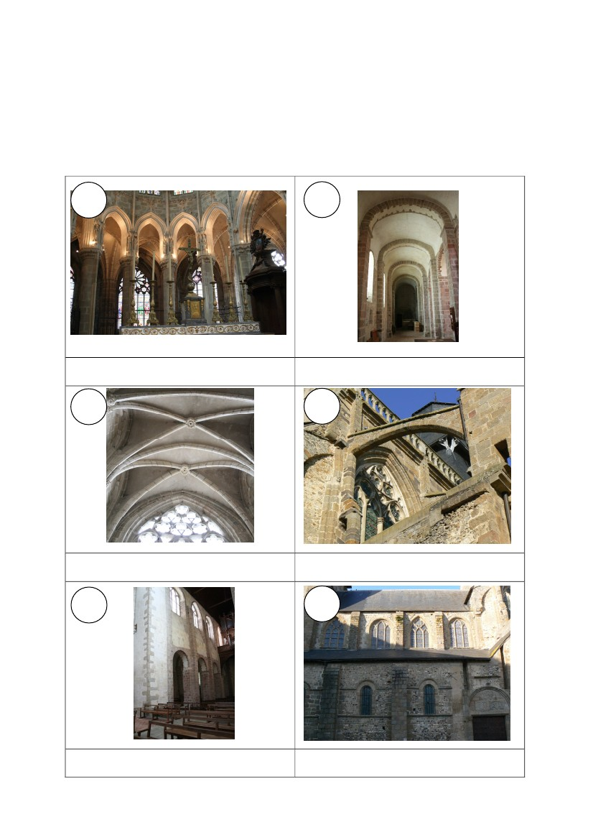
IDENTIFIER ART ROMAN ET ART GOTHIQUE :
1) Retrouve chacun des six éléments représentés sur ces photographies.
2) Indique leur nom à l’aide des définitions données sur la page suivante.
3) Colorie :
- en bleu les numéros correspondant à l’art roman.
- en rouge les numéros correspondant à l’art gothique.
1
2
3
4
5
6
3

« Je suis en quelque sorte l’ancêtre du plafond. Construite en pierres,
j’ai une forme arrondie …
On m’appelle voûte en berceau. »
«Je supporte le poids très lourd de la voûte. Pour cette raison, je
suis très épais et ne suis percé que de petites ouvertures.
Je suis le mur de la nef romane. »
« Je sers à renforcer les murs de la nef.
Je suis un contrefort. »
« Je suis un “plafond” à la forme révolutionnaire ! Mon poids est
désormais réparti sur plusieurs arcs qui se croisent en diagonale.
On m’appelle voûte sur croisée d’ogives. »
«Nous supportons le poids des ogives de la voûte. Nous sommes donc
plus épais que les piliers de la nef. Grâce à nous les murs sont plus
minces et peuvent être percés d’ouvertures plus larges.
Nous sommes les piliers du chœur. »
« Je sers à renforcer la voûte et les murs du chœur gothique. Je
repose sur un contrefort.
Je suis un arc-boutant. »
4
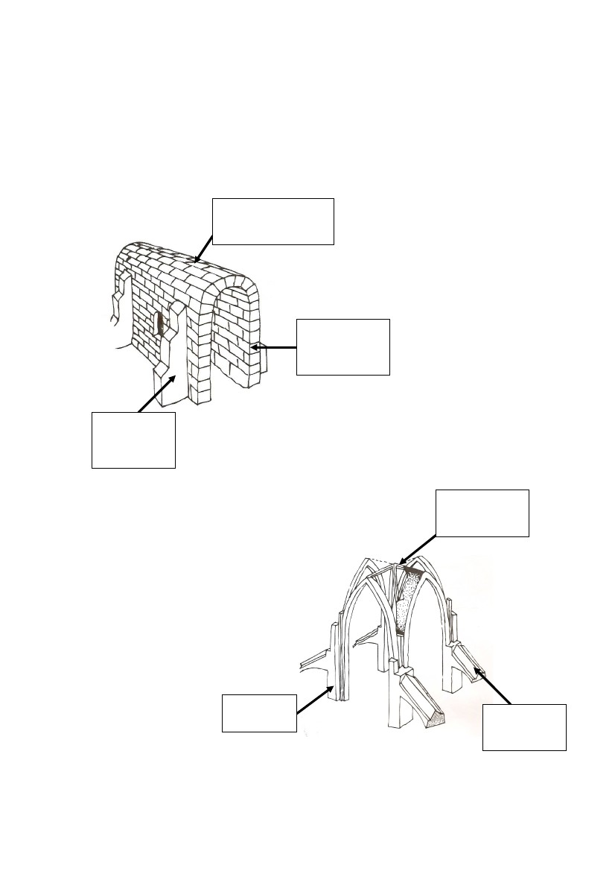
4) Replace sur les schémas de voûtes suivants les éléments que tu as
identifiés grâce aux photographies et aux définitions.
5
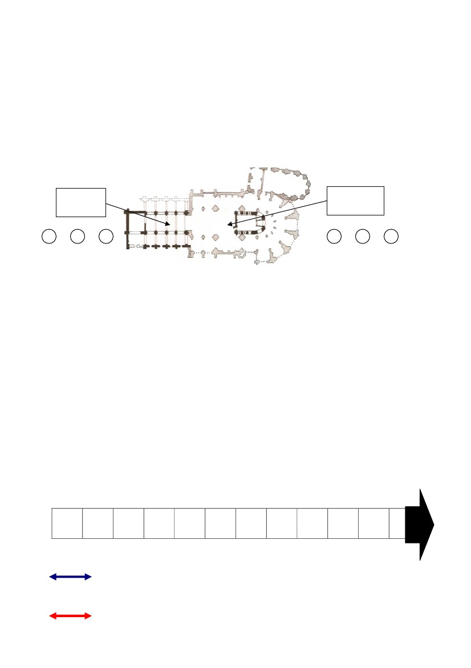
SITUER L’ART ROMAN
BASILIQUE D’EVRON :
ET
L’ART
GOTHIQUE
DANS
LA
1) Replace dans les cercles les numéros des photographies que tu as étudiées et la couleur que tu leur as associée (bleu pour l’art roman rouge pour l’art gothique).
Le plan de l’église abbatiale d’Evron :
La nef
Le chœur
2) Que constates-tu ?
----------------------------------------------------------------------------------
SITUER L’ART ROMAN ET L’ART GOTHIQUE DANS LE TEMPS.
Sur la chronologie suivante :
1) Indique la période de l’art roman avec une flèche bleue, de l’art gothique avec une flèche rouge.
2) Hachure la période de construction de la basilique d’Evron.
500
600
700
800
900
9801000
1100
1150
1200
1300
1400
1500
Art roman (de la fin du 10ème siècle au 12ème siècle)
Art gothique (du milieu du 12ème siècle au 15ème siècle)
6

BILAN : COMPRENDRE LE SENS DE L’ART ROMAN ET DE
L’ART GOTHIQUE.
Classe dans le tableau les mots suivants :
S’élever vers Dieu - plus hautes – église plus lumineuse – petites –
plus basses – église plus sombre – plus nombreuses – plus grandes –
moins nombreuses – favoriser la prière.
Architecture romane
Eclairage
-
Nombre et taille
des ouvertures
Architecture gothique
-
-
-
-
-
Hauteur des
voûtes
Sens
-
-
-
-
7
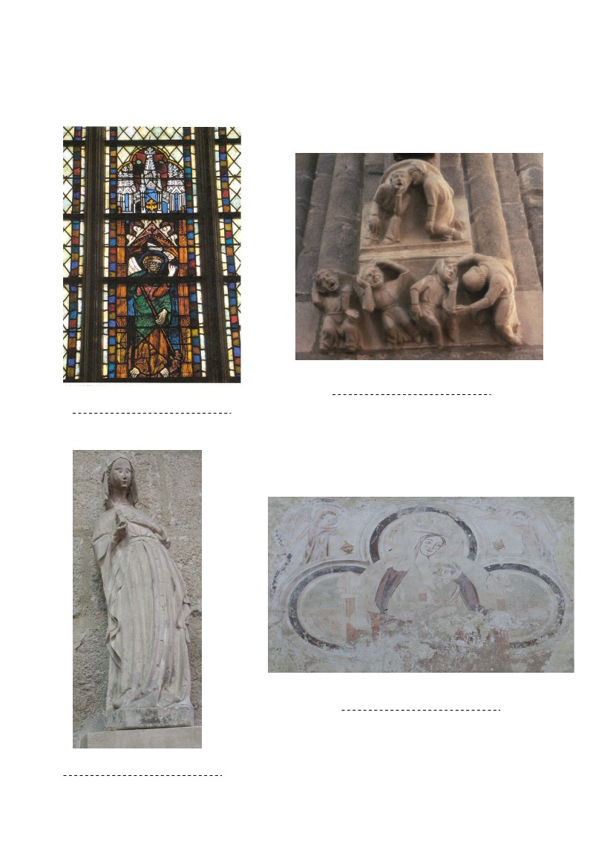
RECONNAITRE LES DECORS DE LA BASILIQUE D’EVRON.
Donne un nom à chaque élément de décor de l’église représenté ici.
8
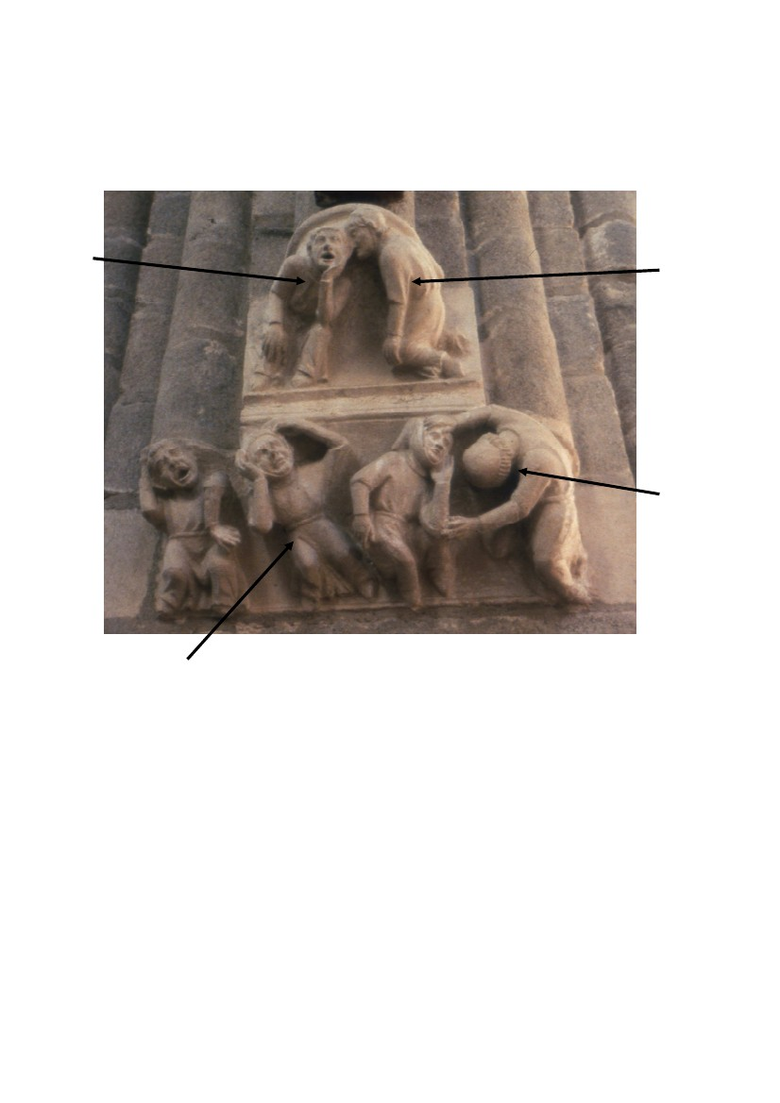
DECRIRE
ET
EXPLIQUER
LE
DECOR
SCULPTE
DE
« L’ARRACHEUR DE DENTS ».
1) Place le nom des personnages représentés à côté des flèches.
2) Décris et explique en quelques lignes ce bas-relief.
- Distingue le registre inférieur et le registre supérieur.
----------------------------------------------------------------------------------
----------------------------------------------------------------------------------
----------------------------------------------------------------------------------
----------------------------------------------------------------------------------
----------------------------------------------------------------------------------------------
9

IDENTIFIER LES CORPS DE METIERS ET LES MACHINES
UTILISEES LORS DE LA CONSTRUCTION DE L’EGLISE
1) Etablis la liste des sept corps de métiers que tu as rencontrés au cours de ton enquête :
1
2
3
4
5
6
7
2) Cite les noms des machines qui ont pu être utilisées lors de la construction de l’église.
------------------------------------------------------------------------------
------------------------------------------------------------------------------
------------------------------------------------------------------------------
10
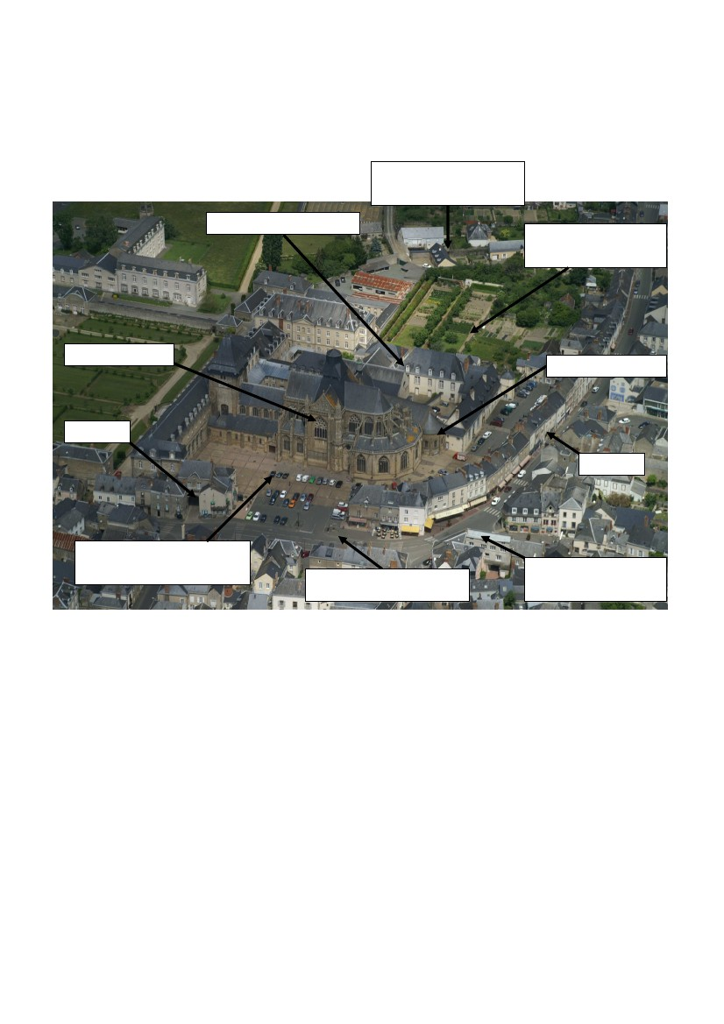
SITUER L’EGLISE D’EVRON DANS SON ENVIRONNEMENT AU
MOYEN AGE.
Photo-interprétée : l’abbaye d’Evron au 14ème siècle,
Mayenne, Du patrimoine à l’histoire, SCEREN, CRDP Pays de La Loire.
d’après le DVD : le Moyen Age en
Emplacement de la
grange dîmeresse
Emplacement de l’abbaye
Emplacement du bourg
monastique
Eglise abbatiale
Chapelle Saint Crépin
Porche
Porche
Emplacementdel’église
paroissiale Saint Martin.
Emplacement des halles
Emplacement du
cimetière paroissial
1) Par quel nom peut-on désigner l’église d’Evron au Moyen Age ?
----------------------------------------------------------------------------------
2) Explique pourquoi.
----------------------------------------------------------------------------------
----------------------------------------------------------------------------------
----------------------------------------------------------------------------------
----------------------------------------------------------------------------------
----------------------------------------------------------------------------------
11
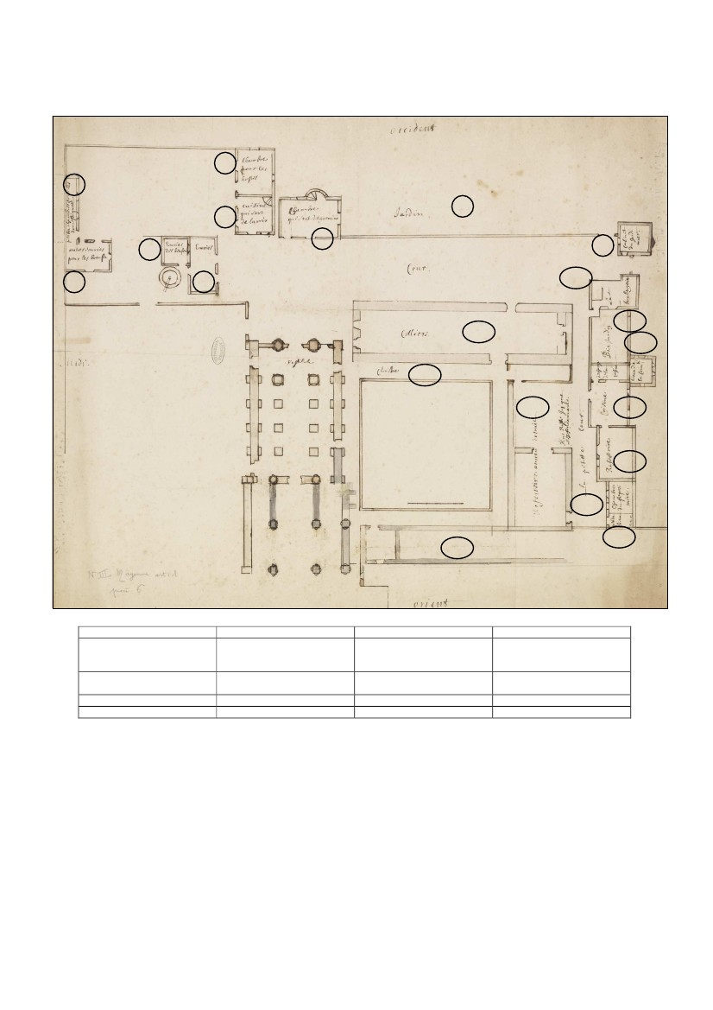
Plan supposé de l’abbaye d’Evron dressé par le frère André au 17ème siècle
(années 1640), Archives Nationales, NIII.
1
2
8
3
4
6
7
5
20
9
19
10
18
11
12
17
16
15
14
13
1 : chambres pour les hôtes
2 : petites chambres pour les
domestiques
3 : cuisine qui sert de lavoir
4 : chambre qui sert de grenier
5 : écuries
6 : écuries pour les bœufs
7 : autres écuries pour les bœufs
8 : jardin
9 : cabinet du jardinier
10 : celliers
11 : cloitre
12 : réfectoire ancien détruit
(dont il ne reste que les
fondations)
13 : emplacement supposé de
l’ancien dortoir
14 : petits lieux
15 : chambre du dépositaire
16 : réfectoire
17 : cuisine
18 : lieux de la communauté
19 : petit jardin
20 : boulangerie
1) Place les quatre points cardinaux sur le plan.
2) Retrouve l’église sur le plan et colorie-la en bleu.
3) Colorie en rouge les trois corps de bâtiments principaux où les moines dormaient, mangeaient et entreposaient leurs réserves de nourriture au Moyen-âge.
4) Qui les moines accueillaient-ils aussi dans l’enceinte de l’abbaye ?
12
LEXIQUE
Abbaye : lieu où des moines vivent en communauté.
Arc-boutant : maçonnerie en forme d’arc qui s’appuie sur un contrefort pour soutenir un mur de l’extérieur.
Art gothique : style artistique qui se développe entre 12ème et le 15ème siècle en Europe.
Art roman : style artistique qui se développe entre 10ème et le 12ème siècle en Europe.
Bas-relief : sculpture qui ne se détache que faiblement du fond.
Chœur : partie d’une église devant l’autel, où se tient le clergé pendant l’office.
Contrefort : mur, servant d’appui à un autre mur qui supporte une charge.
Déambulatoire : galerie, allée, qui tourne autour du chœur d’une église et relie les bas-côtés.
Dépositaire : religieux gardien de l’abbaye.
Eglise abbatiale : église d’une abbaye.
Lieux : latrines, « toilettes » de l’abbaye.
Nef : partie de l’église comprise entre le portail et le chœur, où se tiennent les fidèles.
Ogive : arc diagonal soutenant une voûte.
13
Ordre des Bénédictins : ensemble des moines obéissant à la règle de Saint Benoît.
Pèlerin : personne qui fait un pèlerinage.
Pèlerinage : voyage vers un lieu de culte important.
Reliquaire : boîte ou coffret précieux renfermant des reliques.
Reliques : restes d’un saint ou objets ayant servi à son martyr.
Statue : sculpture représentant un être vivant en entier.
Vitrail : panneau constitué de morceaux de verre colorés, assemblés pour former une décoration.
Voûte en berceau : voûte en pierre, de forme arrondie.
Voûte sur croisée d’ogives : voûte reposant sur des ogives croisées, convergeant elles-mêmes vers des piliers.
14

